Hochseilpark
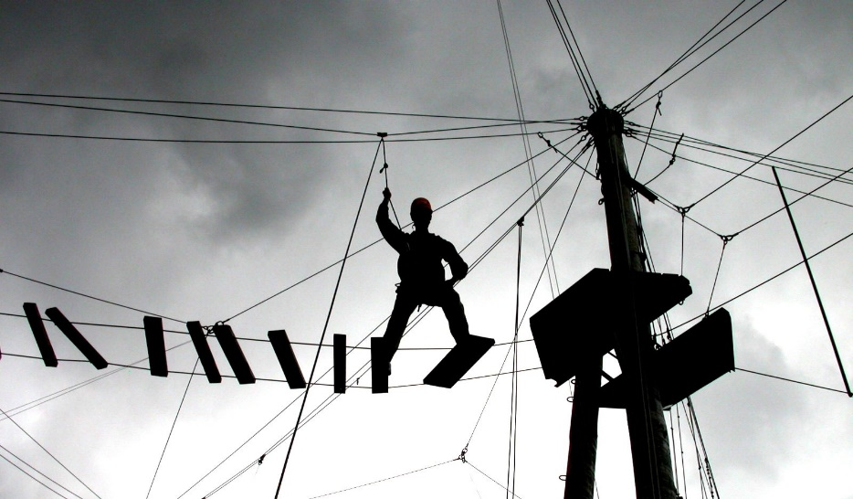

Das Klettern im Hochseilpark erfordert Mut, Bewegungskunst, Kraft und Koordination. Den Kindern macht es sehr grossen Spass sich schwindelfrei zwischen den Bäumen zu bewegen. Dabei erwarten sie unterschiedliche Hindernisse, Abseilstellen und schnelle Abfahrten. Durch die verschiedenen Schwierigkeitsgrade kann sich jedes Kind eine passende Challenge setzten.

Kategorie: Sportprogramm

geförderte Ziele:
$
$
Preis pro Person:
Gruppengrösse: 0- 40 Personen
Ort: Waldhaus Schweiz
Via Prau la Selva 6
7018 Flims

Jahreszeit:

geeignetes Wetter: Schönwetter
Zeitaufwand für LP: Rekognoszieren 2h
Betreuung / Begleitperson(en): 1 Leitperson auf 6 Schülerinnen und Schüler
I
I
Schwierigkeitsgrad:
geeignete Lagerform(en): Sportlager, Kennenlernlager, Sommerlager, Herbstlager, Zeltlager, Abschlusslager
Reservationen: 081 920 21 21, mindestens 2 Wochen vor dem Besuch
Detaillierte Planung:
Zeit | Ablauf | Material | Bemerkungen
20’  30’  180’  30’ | - Einführung durch Instruktor  - Materialabgabe an die Schüler:innen und anschliessend Sicherheitsparcour bewältigen  - Aufenthalt im Hochseilpark  - Rückgabe Materialien | - Klettergurte | - Aufmerksame SuS  - gute Kontrolle  - Bei der Materialabgabe auf Vollständigkeit achten

Spezifische Sicherheitsmassnahmen:
Sicherheitsvorkehrungen | Verantwortung im Leitungsteam  - 1 Hauptverantwortung  - restliche Leiter dienen als Unterstützung
Abbruchkriterien/Alternativen
- Unfall
Sicherheitsrelevante Verhaltensregeln für die Gruppe
- Ein Karabiner muss immer eingehängt sein. Ein Partnercheck muss immer gemacht werden.
- Schüler:innen sind immer in zweier Gruppe in Park unterwegs
Material/Ausrüstung
- Apotheke
- Sportliche Bekleidung
- passendes Schuhwerk
- Getränke
- geladenes Handy
Weitere Massnahmen
- Wenn zu wenige Leitpersonen vorhanden sind, können zusätzliche Guides gemietet werden.
Vorbereitung für Notfallsituationen | - Die Gruppe verfügt über eine Lagerapotheke  - Alle Begleitpersonen haben ein Mobiltelefon dabei  - 1 Auto ist in der Nähe parkiert  - Alle Leiter haben ein Krisenkärtchen bei sich.

Links: https://sportzentrum-flims.ch/sommer-ab-02042021/hochseilpark/

https://www.pradaschier.ch/seilpark/
https://www.seilpark-engadin.ch/

